2 Б сынып оқушыларының жетістіктері
Р/c | Фото | Оқушының аты-жөні | Мектепішілік |  | Мектептен тыс
 |  |  | Пән атауы | Орын | Сайыс атауы | Орын
1 | 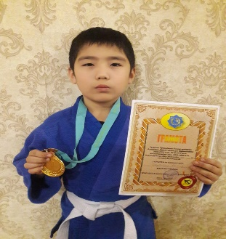 | Тлеуғабыл Дамир | Математика | I | Тұнғыш Пезидент күніне арналған дзюдодан ДШСБ «Батыр» біріншілігі | I
2 | 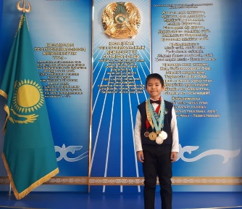 | Әділхан Абзал |  |  | Футбол сайысы | I
3 | 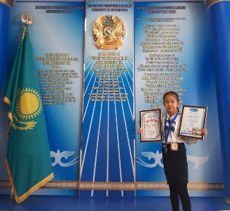 | Құсаин Адина | Математика | II | Дубай қаласындағы Халықаралық Ментальды арифметика  сайысы | III
4 |  | Амангельдинова Инсана | Математика | III
5 |  | Шогманова Эльнара | дүниетану | III
6 |  | Килден Сұлтан | Жаратылыстану | II
7 |  | Шамбулова Диляра | Дүниетану | II
8 |  | Кожанов Олжас | Математика | I
9 |  | Дюсенбеков Расул | Ағылшын тілі | II
10 |  | Серікбай Нұрдәулет | Қазақ тілі | III
11 | 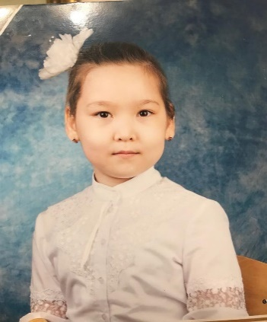 | Тунгышбаева Алима | математика | II | Халықаралық байқау  «MEGA TALENTS COMPETITION»  Эстрадалық вокал | III дәрежелі диплом

